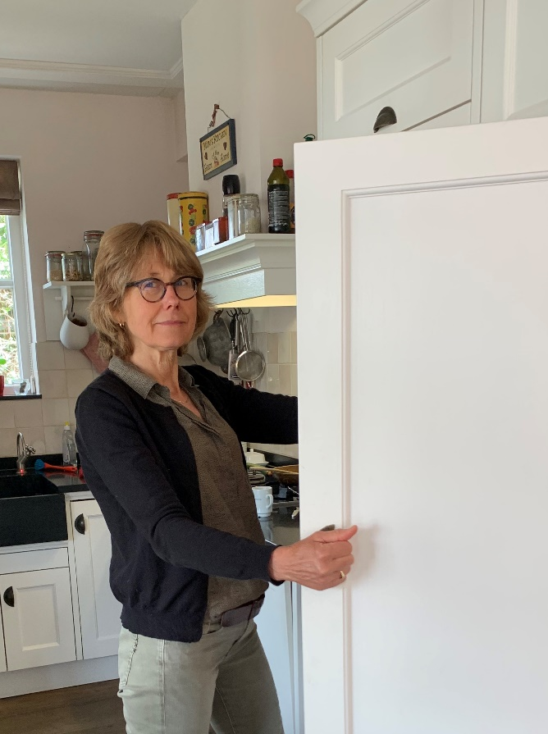

**Eten en snoepen tijdens de coronacrisis.**

**Mijn sociale contacten** zijn op het ogenblik tot een minimum beperkt zoals bij veel mensen in deze tijd. Ik probeer via Whatsapp, Zoom, Facebook en telefoon mijn contacten te onderhouden met wisselende resultaten. De eerste weken zat ik nog vol energie en zag daardoor allerlei nieuwe mogelijkheden. Naarmate de tijd verstrijkt word ik somberder en mis het fysieke contact met andere. Dit merk ik wanneer ik bekende tegen kom waarmee ik op afstand een praatje kan maken, ik leef dan op en voel me weer onderdeel van een groter geheel. Gelukkig woon ik in een bosrijke omgeving en kan ik de natuur in voor een wandeling of voor een hardlooprondje.

Wat doet het vele thuiszitten, mijn sombere gedachten, mijn zorgen met mijn eetpatroon? Ik merk zelf dat ik meer behoefte heb aan tussendoortjes en mijn gedachten vaker om eten draaien. Ik probeer bij mezelf na te gaan waarom ik wil eten of snaaien. Heb ik honger of heb ik ergens anders behoefte aan en wil ik die behoefte, die leegte opvullen met eten? Soms lukt het om stil te staan met mijn dieperliggende behoefte maar niet altijd. Hoe zit het bij jou? Kom jij aan in gewicht in deze tijd? Hoe voorkom je dat je straks met extra kilo’s de zomer ingaat?

**Want eten is niet de oplossing.**

Het lukt even om die vervelende gevoelens en gedachten weg te duwen terwijl je eet, maar na afloop voel je je vaak nog veel vervelender. Je voelde je al niet goed en je voelt je nu nog slechter om dat je toegegeven hebt aan de drang om te eten of te snoepen. Waarschijnlijk ga je daardoor zelfs nog meer eten en zo kom je in een vicieuze cirkel terecht waar je maar moeilijk uitkomt. De zorgen, sombere gedachten verdwijnen niet.

**Wat dan wel?**

Hieronder een paar tips die mij helpen om met snaaien en snoepen om te gaan.

1. Wanneer je de koelkast of keukenkast wil in duiken ga bij jezelf na of je echt honger hebt of dat er diepere gevoelens of gedachten achter zitten. Heb je honger eet dan, liefst natuurlijk iets gezonds en iets wat verzadigd. Dit is eten met vezels en met vet, niet met suiker want dan kan je je volgende dip al weer verwachten binnen zeer korte tijd. Heb je geen (buik)honger? Ga bij jezelf na waarom je je niet ok voelt en wat je zoekt in het eten/snoepen. Schrijf het op en analyseer het voor jezelf. Vervolgens accepteer dat je die gevoelens en gedachten hebt en dat ze er mogen zijn. Kan je er op dat moment iets mee doen doe het dan. Voel je je alleen bel iemand op, voel je je rusteloos ga even naar buiten voor een wandeling, pak een klusje op of doe een ontspanningsoefening. Kijk wat voor jou kan helpen.
2. Spreek met jezelf af dat je een kwartier wacht met het pakken van iets. Geef jezelf een compliment dat je gewacht hebt. Zakt het gevoel na die tijd weg of wordt het erger?
3. Zoek afleiding, ga even wat leuks doen.
4. Eet voldoende tijdens de maaltijden, zorg voor verzadiging en eet gezond, eet rustig en met aandacht.
5. Houd de structuur en regelmaat aan die je gewend was voor de coronacrisis.
6. Denk aan problemen die je in het verleden hebt overwonnen.
7. Zorg zoveel mogelijk voor voldoende slaap. Een uitgerust mens heeft meer wilskracht.
8. Blijf in beweging, ook nu je niet naar de sportschool kan. Een wandeling geeft vaak al nieuwe energie en voedt je wilskracht. Ik voel mij altijd beter na mijn hardlooprondje of wandeling. Hier denk ik aan als ik geen zin heb om naar buiten te gaan.

Heb jij andere tips die je helpen in deze tijd? laat het me weten en laat een reactie achter.

Succes en blijf In Goeden Doen

|  |  |  |  |  |  |  |
| --- | --- | --- | --- | --- | --- | --- |
| |  | | --- | | [In Goeden Doen](https://www.in-goeden-doen.nl/) | | Ria Perfors | Natuurvoedingsadviseur en Gewichtsconsulente | | M: [0612423675](tel:0612423675) | | E: [ria.perfors@in-goeden-doen.nl](mailto:ria.perfors@in-goeden-doen.nl) | | W: <https://www.in-goeden-doen.nl> | | A: Driftweg 29 3921 DR Elst UT | |
| |  | | --- | | [Beroepsvereniging_GCN-e1552555625207.jpg](https://www.bgn.nl/) | |